PRÁCTICA

Funcionamiento de sensor de Luz

1. DESCRIPCIÓN

A lo largo de esta práctica diseñaremos un programa para comprobar el funcionamiento del sensor de luz. Lo llevaremos a cabo a través del montaje de un circuito con Arduino.

El uso que podríamos dar en nuestro hogar es poder instalar alguna farola a la entrada que se encendiera dependiendo de la cantidad de luz que hay.

2. OBJETIVOS

3. ÁMBITO DE APLICACIÓN

Dados los conceptos trabajados durante la práctica la encuadramos dentro del campo de la tecnología y la física.

4. NIVEL

Nivel Principiante.

5. CONOCIMIENTOS PREVIOS

Para la realización de esta práctica no son necesarios unos conocimientos previos, pero sí son recomendables conocimientos básicos en la programación en Scratch.

6. ESQUEMA

Haciendo uso de la aplicación fritzing, proporcionamos el esquema de lo que sería nuestra práctica.

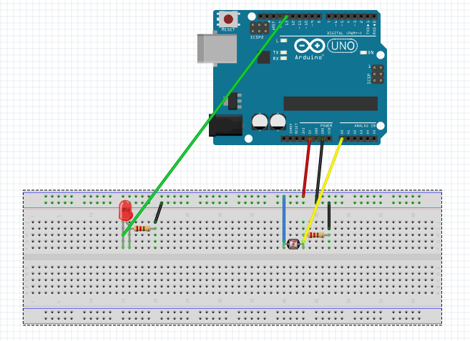

Más adelante nos meteremos de lleno en el desarrollo de la práctica.

7. MATERIAL NECESARIO

Se trata de un circuito muy simple para el que necesitaremos:

- Arduino UNO o cualquier placa de Arduino.
- Protoboard donde conectaremos los componentes.
- Cables para la conexión entre los componentes y la placa.
- 2 resistencias de 220 Ω.
- 1 LED verde de 5 mm.
- 1 sensor LDR.

8. DESARROLLO DE LA PRÁCTICA

Llegados a este punto, pasamos al montaje. En el apartado 6 mostramos el esquema de cómo se deben conectar los diferentes componentes. En primer lugar vamos a hacerlo usando variables digitales, en segundo lugar lo realizaremos con variables analógicas.
Comenzamos conectando los distintos componentes.
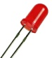
1. LEDs
Será lo primero que conectemos a la protoboard. El LED verde está conectado al pin 13 en el caso digital y al A9 en el caso de salida analógica. Esto es importante recordarlo para cuando veamos la programación.
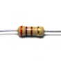
2. Resistencias.
El LED estará conectado en serie con una resistencia de 220 Ω. En este punto en dónde debemos plantear al alumnado la cuestión ¿Por qué usamos este tipo de resistencia? Esto nos valdrá para repasar la ley de Ohm y así entiendan mejor conceptos como la caída de tensión, intensidad de corriente etc.
3. Sensor de Luz LDR.
El sensor de luz estará conectado a una resistencia de 220 Ω y al pin de entrada A0. Un sensor LDR varía el valor en función de la cantidad de luz que incide sobre él. Cuando no se incide luz sobre el sensor el valor de la resistencia es muy alto, y a medida que se incrementa la luz que incide, baja el valor de la resistencia.

Para medir la intensidad de luz hemos colocado un sensor LDR, de manera que, partiendo de un estado de iluminación, cuando a la LDR se le aplique una fuente de luz máxima, su resistencia interna disminuirá, por tanto asignaremos a A9 el valor más bajo, 0 voltios. Por el otro lado, al reducir a la mínima la iluminación, la resistencia LDR aumentará, por lo que asignaremos a A9 un valor más alto, 255.

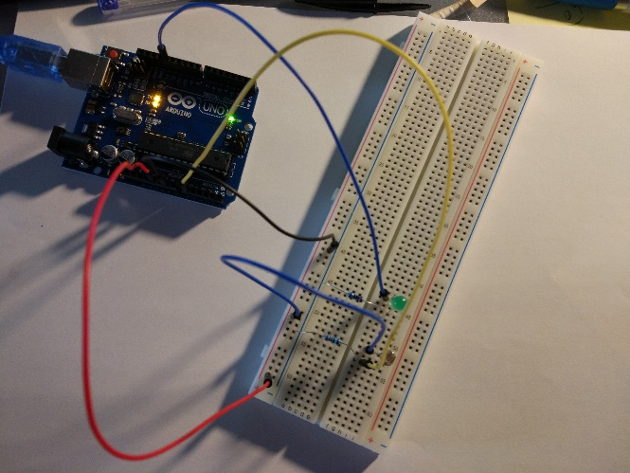 | 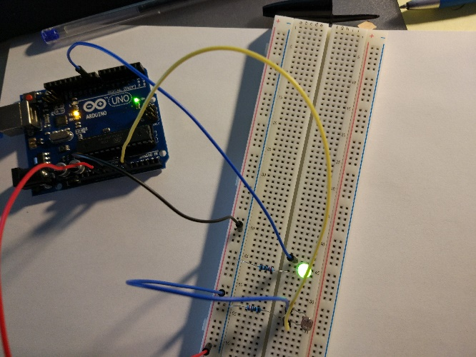
Salida Analógica | Salida Digital

9. CÓDIGO

Es el momento de tocar la parte de la lógica y la programación. Lo primero que debemos hacer, es plantear el problema o el algoritmo que queremos conseguir. Una vez que lo tengamos claro ya podemos empezar a programar.

Antes de escribir ni una línea de código, plantearemos el algoritmo o secuencia de pasos que seguirá nuestro programa.

1. Por siempre
2. Evaluamos el valor del sensor de luz mediante A0
2.1. Si es mayor o igual que el umbral (considerado en 50)
a. Encendemos LED verde
2.2. El resto de los casos
a. No enciende ningún LED
3. Apagamos todos los LEDs

Una vez entendido cómo resolver nuestro problema a partir de este algoritmo, nos metemos de lleno con el código, aunque veremos que es muy sencillo, ya que la programación por bloques de Scratch es muy similar al lenguaje natural.

Caso pin analógico para el led:

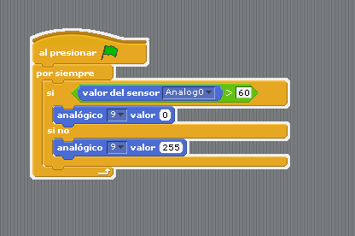
Caso pin digital para el led:
